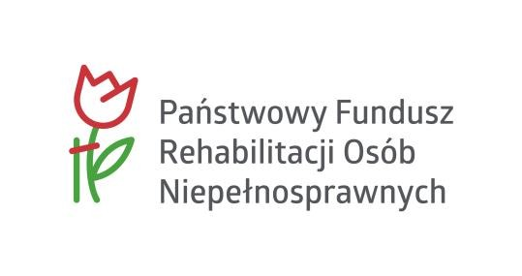

…………………………………………………. …………………………… , …………………
Imię i Nazwisko Kandydata Miejscowość , data
………………………………………………….
………………………………………………….
Adres zamieszkania

OŚWIADCZENIE

Ja, niżej podpisany/a, przystępując do projektu „MOC MOŻLIWOŚCI” oświadczam, że wskazany przeze mnie Asystent …………………………………………….., jest przygotowany do świadczenia usług asystencji osobistej tzn. posiada:
- odpowiednie kwalifikacje do pełnienia funkcji asystenta tj.: asystent osoby niepełnosprawnej) lub opiekun osoby starszej lub opiekun medyczny, lub pedagog lub psycholog lub terapeuta zajęciowy, lub pielęgniarka lub fizjoterapeuta lub
- co najmniej 6-miesięczne, udokumentowane doświadczenie w udzielaniu bezpośredniej pomocy osobom niepełnosprawnym np. doświadczenie zawodowe, udzielanie wsparcia osobom niepełnosprawnym w formie wolontariatu.

……………………………………
Podpis

